**LAPORAN PRAKTIKUM TEKPRO MINGGU – 2**



**Penyusun:**

**Zaidan Zulkaisi Setiaji**

**1A – D4 Teknik Informatika**

# DAFTAR ISI

DAFTAR ISI ii

1. Soal1_DataTypes 1

1.1 Program di Java 1

1.2 Hasil di terminal 2

1.3 Permasalahan yang diHadapi 2

1.4 Solusi dari Permasalahan yang diHadapi 2

1.5 Teman yang membantu 2

2. Soal2_Variables 3

2.1 Program di Java 3

2.2 Hasil di Terminal 3

2.3 Permasalahan yang Dihadapi 4

2.4 Solusi dari Permasalahan yang Dihadapi 4

2.5 Teman yang membantu 4

3. Soal3_Operators 4

3.1 Program di Java 4

3.2 Hasil di Terminal 4

3.3 Permasalahan yang Dihadapi 5

3.4 Solusi dari Permasalahan yang Dihadapi 5

3.5 Teman yang membantu 5

4. Soal4_Operators (1) 5

4.1 Program di Java 5

4.2 Hasil di Terminal 5

4.3 Permasalahan yang Dihadapi 6

4.4 Solusi dari Permasalahan yang Dihadapi 6

4.5 Teman yang membantu 6

5. Soal5_String 6

5.1 Program di Java 6

5.2 Hasil di Terminal 7

5.3 Permasalahan yang Dihadapi 7

5.4 Solusi dari Permasalahan yang Dihadapi 7

5.5 Teman yang membantu 7

6. Link Github 7

# 1. Soal1_DataTypes

## 1.1 Program di Java

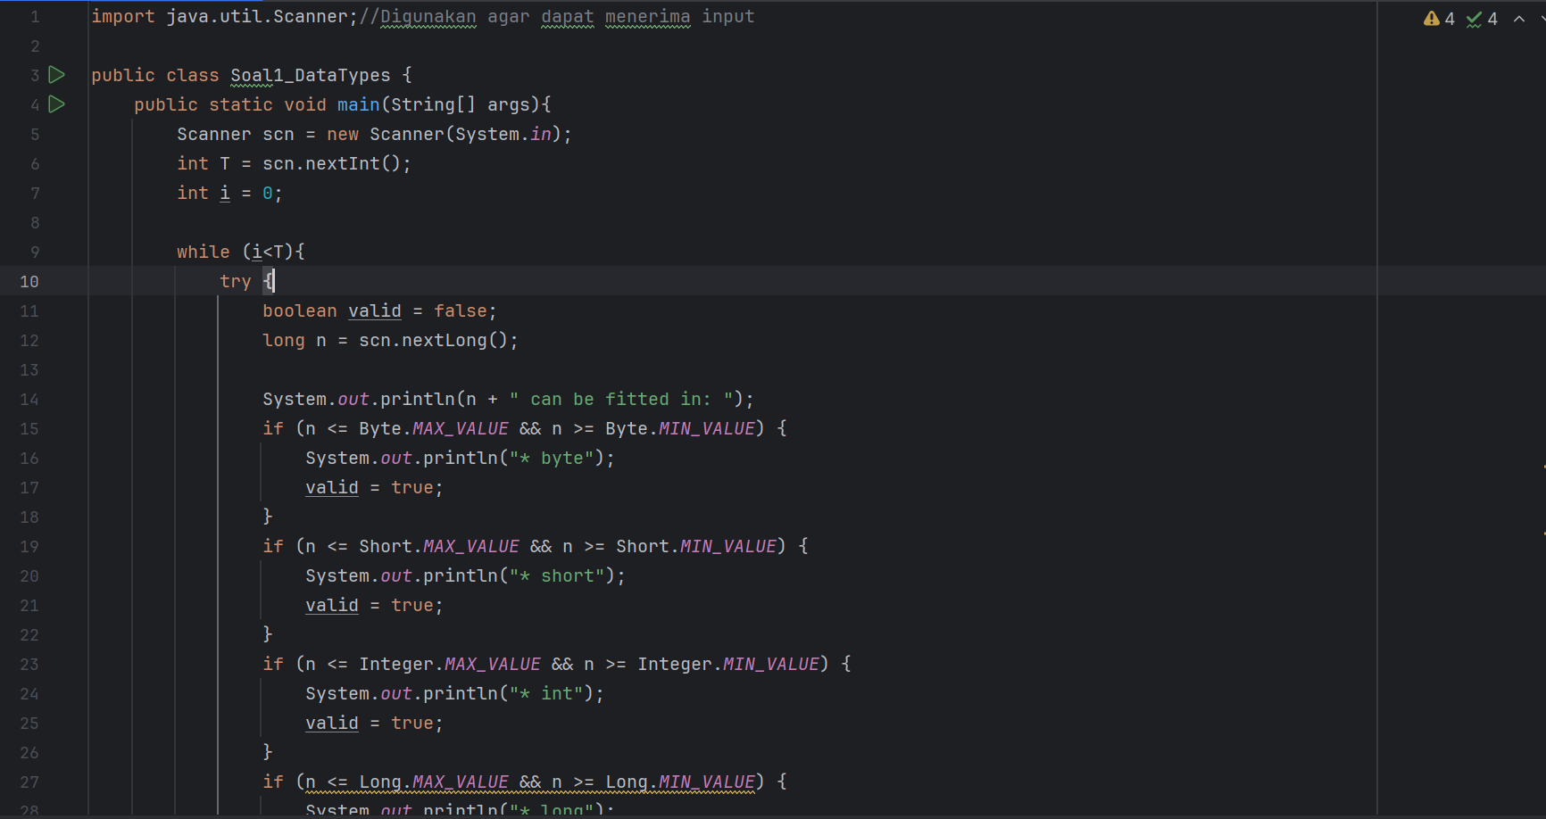

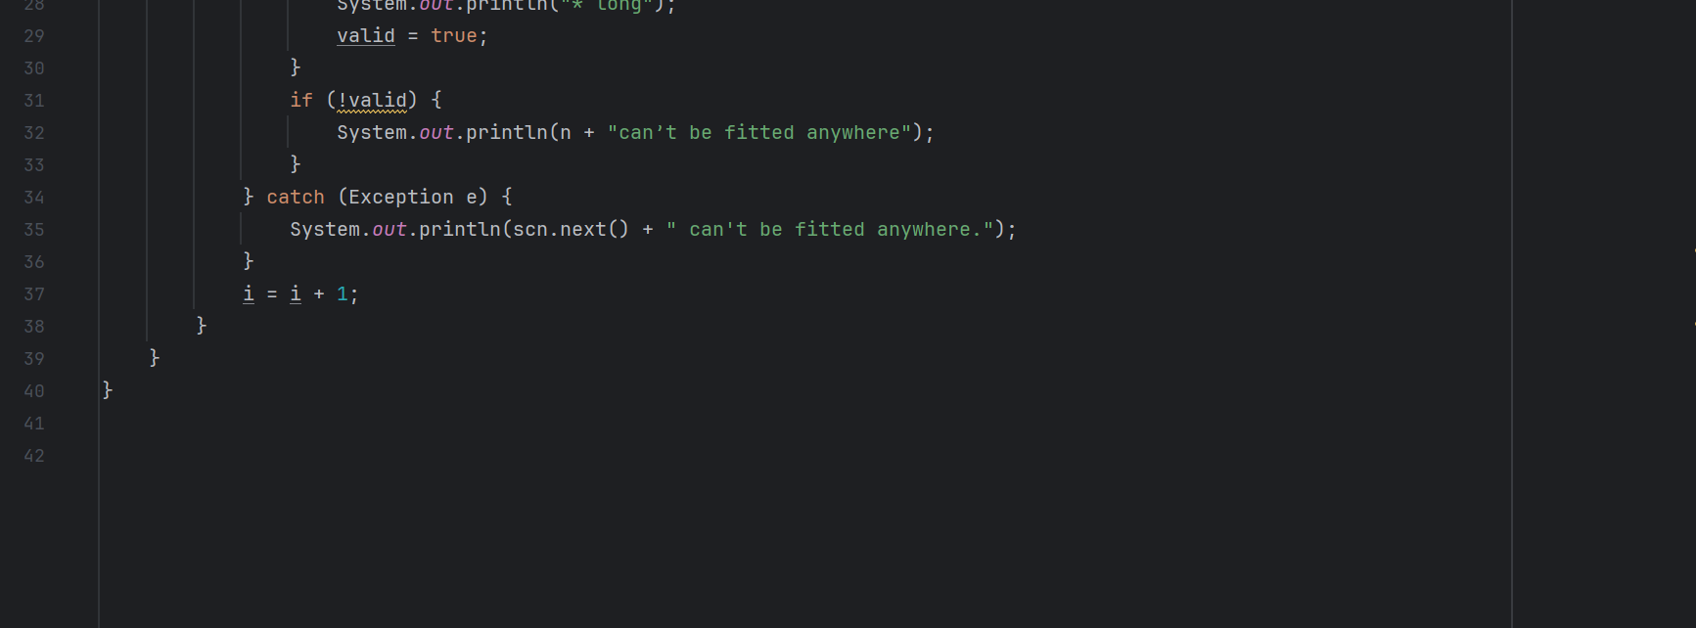

## 1.2 Hasil di terminal

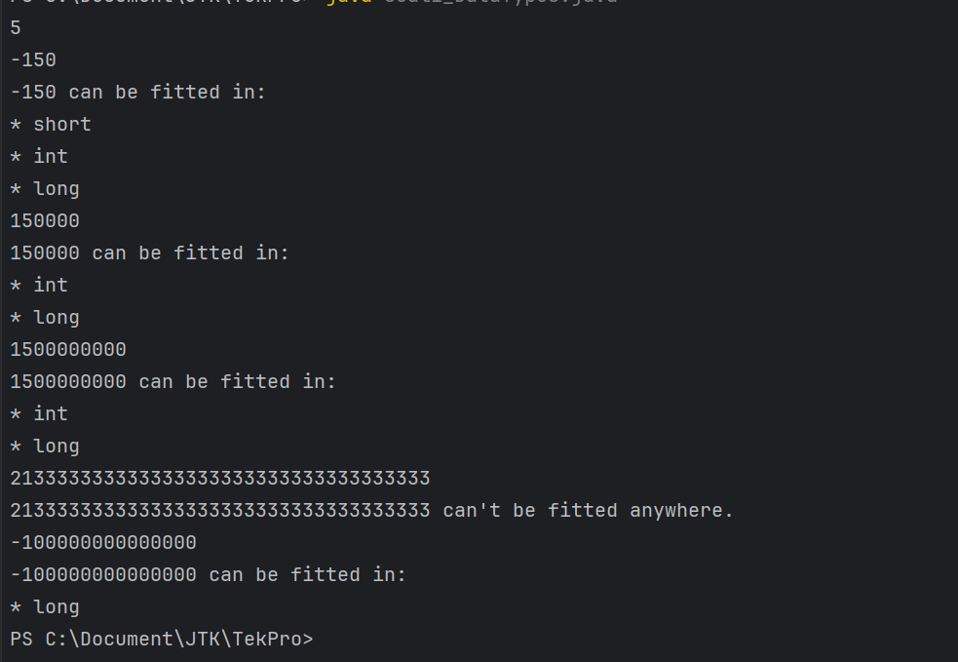

## 1.3 Permasalahan yang diHadapi

Terjadi masalah ketika ingin menginput nilai yang melebihi batas nilai pada data tipe “Long”.

## 1.4 Solusi dari Permasalahan yang diHadapi

Dengan menggunakan syntax “try-catch” program dapat memproses input yang invalid.

## 1.5 Teman yang membantu

Naufal Zahran Razzaq (241524020).

# 2. Soal2_Variables

## 2.1 Program di Java

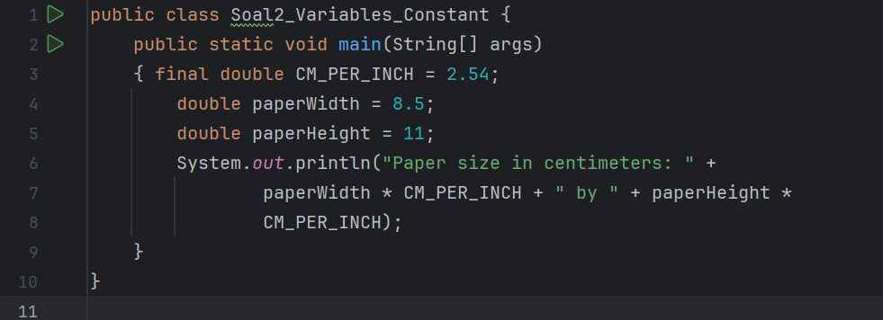

Program Constant

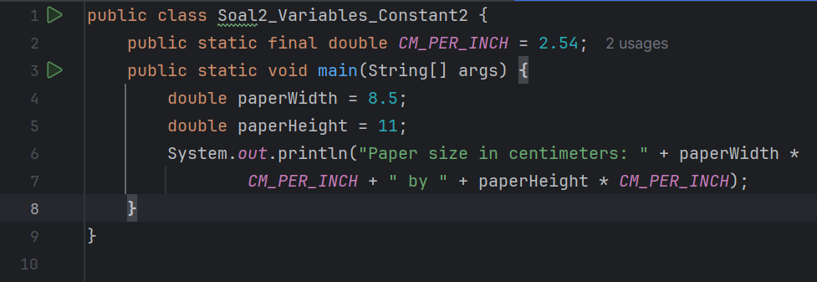

Program Constant2

## 2.2 Hasil di Terminal



Hasil dari Constant



Hasil dari Constant2

Penjelasan:

Disini dapat dilihat dari kedua hasil program bahwa yang ditampilkan sama. Yang menjadi pembeda dari kedua program ini adalah perbedaan antara “public static final double” dengan “final double”, Dimana “final” ini digunakan untuk membuat nilai konstanta. Bedanya program pertama hanya dapat menggunakan nilai konstanta ini hanya di dalam “public static void main” karena merupakan tipe data lokal. Sedangkan program kedua memiliki akses terhadap nilai konstanta ini untuk class yang sejenis “public static”. Konstant tipe ini disebut “class contant”.

## 2.3 Permasalahan yang Dihadapi

Tidak ada permasalahan.

## 2.4 Solusi dari Permasalahan yang Dihadapi

Tidak ada masalah untuk dicari solusinya.

## 2.5 Teman yang membantu

Tidak ada.

# 3. Soal3_Operators

## 3.1 Program di Java

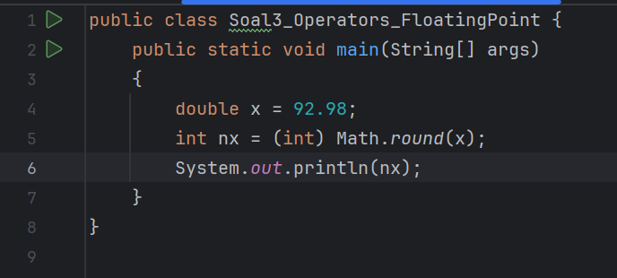

## 3.2 Hasil di Terminal



Penjelasan:

* X merupakan variabel bertipe data double dengan nilai 92.98, dan dimasukkan ke dalam fungsi Math.round(). Fungsi ini digunakan untuk membulatkan nilai variabel, maka nilai X = 92.98 akan berubah menjadi 93. Hasil terebut akan dimasukkan ke dalam variabel nx bertipe integer. Maka nx = 93.
* Dalam java ada yang dinamakan “casting” atau “cast”. Cast digunakan untuk mencegah hilangnya informasi ketika kita mengubah tipedata dari sebuah variabel. Hal ini digunakan pada metode “Math.round()” dikarenakan hasil dari “Math.round()” bertipe “long” sedangkan nx bertipe integer. Hal ini dapat menyebabkan hilangnya informasi ketika hasil dari metode “Math.round()” diubah menjadi integer tanpa melakukan casting.

## 3.3 Permasalahan yang Dihadapi

Tidak dapat melihat hasil dari nx.

## 3.4 Solusi dari Permasalahan yang Dihadapi

Nx belum diprint ternyata, jadi diprint dulu nxnya.

## 3.5 Teman yang membantu

Tidak ada.

# 4. Soal4_Operators (1)

## 4.1 Program di Java

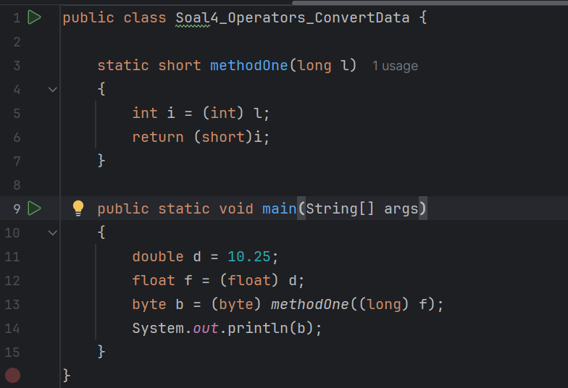

## 4.2 Hasil di Terminal



Penjelasan:

* Nilai akhir dari proses program ini adalah 10, yang dimana awalnya adalah 10.25. Hal terjadi karena nilai d telah melalu proses perubahan tipe data. Pertama tipe d adalah double dengan nilai 10.25 diubah menjadi float (nilai tetap 10.25). Lalu nilai dimasukkan ke dalam metode methodOne((long)f) dimana tipe data dari d diubah menjadi long. Karena long tidak dapat menyimpan desimal maka nilai 10.25 diubah menjadi 10. Lalu diubah menjadi int => short => byte. Karena keempat tipe data ini (long, int, short dan byte) tidak dapat menyimpan nilai desimal, maka hasil akhir nilai tersebut adalah 10.
* Variabel d awalnya merupakan tipe data yang dapat menyimpan nilai desimal (double dan float) lalu setelah dimasukkan ke dalam metode methodOne((long) f). Tipe data dari d diubah menjadi tipe data yang tidak dapat menyimpan nilai desimal (long, int, short dan byte), maka dari itu nilai d(pada akhir program menjadi b) diubah menjadi 10.

## 4.3 Permasalahan yang Dihadapi

Tidak ada permasalahan.

## 4.4 Solusi dari Permasalahan yang Dihadapi

Tidak ada masalah untuk dicari solusinya.

## 4.5 Teman yang membantu

Tidak ada.

# 5. Soal5_String

## 5.1 Program di Java

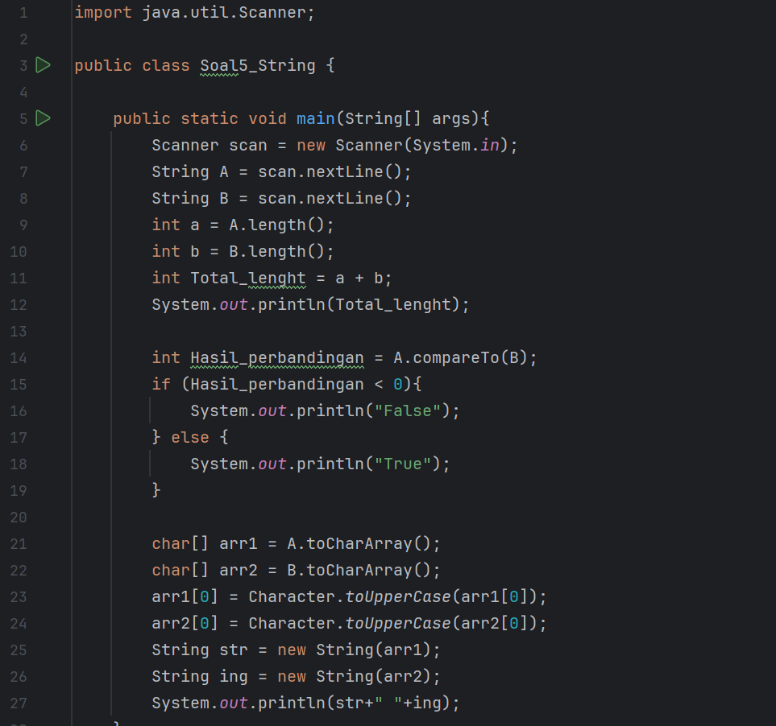

## 5.2 Hasil di Terminal

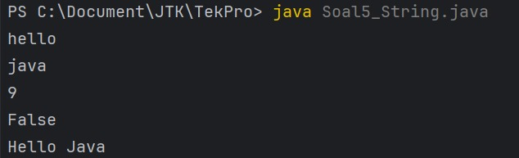

## 5.3 Permasalahan yang Dihadapi

Kesulitan untuk menemukan cara mengubah kata depan dari “hello” dan “java” menjadi uppercase tanpa mengubah seluruh string.

## 5.4 Solusi dari Permasalahan yang Dihadapi

Kita dapat menggunakan toCharArray() untuk mengubah string menjadi array agar mudah untuk dimanipulasi.

## 5.5 Teman yang membantu

Tidak ada.

# 6. Link Github

<https://github.com/Voynobu/TEKPRO>